14.04.20г. история 12 гр.СЛ
Тема урока. Общественное движение в России во 2 пол. 19 в.
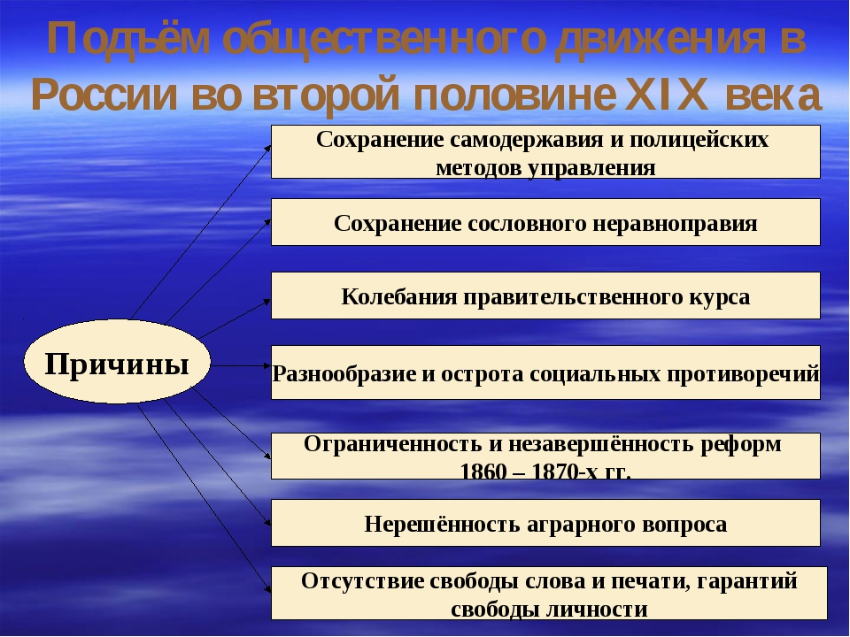
Общественное движение после 1861 года пошло двумя основными путями:
I. Либералы выбрали путь легальной борьбы за расширение политических и гражданских прав, за реформы. Революционное направление было представлено марксизмом и народниками. Либеральное крыло в правительстве группировалось вокруг брата Александра II великого князя Константина Николаевича. Известными либералами были военный министр Д. А. Милютин и министр внутренних дел П. А.Валуев. Они считали, что реформы должны предотвращать революционные и оппозиционные выступления, а не быть их результатом.
Либеральные идеи охватывают все большие слои образованных людей. Обсуждались вопросы расширения самоуправления, создания центральных представительных органов. Либеральный лагерь не имел своих политических организаций. Наибольшим радикализмом отличалось земско-либеральное движение. Его сторонники являлись гласными земств или работали в земских органах. Видный представитель земского либерализма И.И. Петрункевич заявлял, что конституция, данная сверху, уже не в состоянии удовлетворить интересы народа и только созданный самим народом орган может решить накопившиеся проблемы.

II. Идеологической основой народничества являлись представления об особом историческом пути России и идея русского общинного социализма, к которому можно было перейти, по их мнению, миную капитализм. Достигнуть социализма можно было путем крестьянской революции. Народниками этих людей называли потому, что они, глубоко сочувствуя страданиям народа, выступали его защитниками, пошли в народ, чтобы поднять его на революцию.
В народничестве выделяют 3 течения:
1. Пропагандистское. Его лидером стал Петр Львович Лавров. Считал, что революцию надо тщательно готовить, ведя пропаганду среди крестьянства. Это поможет избежать насилия. Вести пропаганду должны «критически мыслящие личности», лучшие представители интеллигенции. Чтобы развернуть пропаганду, необходимо создать большую организацию. Она разбудит крестьянство, внесет в него социалистическое сознание и тем самым подготовит все крестьянство к социальной революции.
2. Бунтарское или Анархистское. Его идеологом был Михаил Александрович Бакунин. Он выступал за уничтожение государства в ходе всенародного восстания и установления социализма в форме ассоциации самоуправляющихся общин. Главной силой революции считал крестьянство и деклассированные элементы. Считал, что русский крестьянин по натуре бунтарь, он готов к революции. Поэтому задача интеллигенции – идти в народ и сразу поднимать его на революцию.
3. Заговорщицкое. Его идеологом стал Петр Никитич Ткачев. Считал, что самодержавие имеет социальной опоры, поэтому небольшая группа заговорщиков может легко захватить власть и провести социалистические преобразования. Следовательно, задача создать такую организацию, хорошо законспирированную, дисциплинированную, способную захватить власть.
Ни одно из трех направлений не стало господствующим, основным среди революционеров-практиков. В основном они сочетались в деятельности каждой народнической организации. Таким образом, идеологи народничества предложили революционной молодежи три способа действия. Проверка и выбор лучшего из них осуществлялись только в ходе практической деятельности народников.
В начале 70-х годов стали возникать первые кружки народников. С 1874 года народники практиковали «хождение в народ», т.е. непосредственную пропаганду социализма среди крестьян. Под видом кузнецов, сапожников, бурлаков представители интеллигенции отправлялись по селам и деревням. Но народ к социальной пропаганде оказался глух, начались аресты, более 16,5 тысяч человек оказалось под следствием. Неудача подтолкнула к созданию мощной организации. Ею стала «Земля и воля», образованная в 1876 году. Руководителями организации стали Натансон, Михайлов, Плеханов, Перовская, Фигнер, Желябов. Пропаганда стала носить оседлый характер, но по-прежнему не давала результатов. Поэтому все большее место в деятельности организации стал занимать террор. Организованны покушения на петербургского градоначальника Трепова и ряд покушений на императора. В 1879 году «Земля и воля» распалась на две организации: террористическую «Народная воля» (лидер Желябов) и пропагандистскую «Черный передел» (лидер Плеханов).

После убийства императора Александра II «Народная воля» была разгромлена. Остальная часть народников постепенно переходит на либеральные позиции.
Таким образом, деятельность народников - это яркая страница в истории России, она не прошла бесследно, подтолкнув власть на проведение контрреформ.
Появление социал-демократов. С середины 80-х гг. XIX в. в России возникают социал-демократические кружки студентов и рабочих: «Партия русских социал-демократов» Д.Благоева, группы Н. Е. Федосеева и М. И. Бруснева. Члены кружков знакомились с историей европейского рабочего движения, с марксистской литературой, развернули работу по пропаганде марксизма.
Толчком к развитию марксистского движения стала деятельность группы «Освобождение труда», созданной в эмиграции в 1883 г. из бывших народников во главе с Г. В. Плехановым. Группа выпускала произведения К. Маркса и Ф. Энгельса, а также работы своих членов, которые распространялись в России.
Появление социал-демократического движения было связано, прежде всего, с усилением борьбы рабочих за свои права. Тяжелейшие условия труда и его низкая оплата заставляли рабочих сплачиваться и подниматься на борьбу. Крупнейшей стала стачка на Морозовской мануфактуре в Иваново-Вознесенске в 1885 г.
ВОПРОСЫ И ЗАДАНИЯ
1. В чем заключались требования либералов? Как развивалось либеральное движение?
2. Что такое народничество? Какие течения существовали в нем?
3. Расскажите о деятельности революционных народников. Как они пытались поднять народ на выступление? Почему, на ваш взгляд, пропаганда народников в деревне не принесла никаких результатов?
4. В чем заключалась деятельность «Народной воли»? Почему после убийства Александра II народовольцы не смогли осуществить свои планы? Могла ли, по вашему мнению, после убийства Александра II начаться революция? Свой ответ аргументируйте.
5. С чем связано проникновение в Россию марксизма?
Документ
Из книги Н. В. Соколова и В. А. Зайцева «Отщепенцы». 1866 г.
Есть люди, поклявшиеся жить свободно... Они не хотели смешаться с толпою и взять в жизни номер. Пошлость рутинной практической жизни была им невыносима: они не могли долго терпеть ее, расходились с обществом и отрешались от него... Я называю их «отщепенцами». Отщепенцы — спокойные безумцы, восторженные труженики, му- жественные ученые, которые прожигают свою жизнь, отыскивая причины общественных зол и бедствий, проповедуя великую республику, блаженное социальное устройство, личную свободу, гражданскую солидарность, экономическую правду. Отщепенцы — беспокойные люди, жаждущие только шума и волнений, воображающие, что им непременно нужно выполнить какое-то призвание. Совершить какое-то священнодействие, защитить какое-нибудь знамя. Отщепенцы — все те, кто не думал, не умел или не желал подчиниться общей доле...
ЗАДАНИЕ К ДОКУМЕНТУ

Используя документ, напишите историческое эссе на тему «Мировоззрение революционной молодежи России 60 — 70-х гг. XIX в.»

12 группа СЛ. – история. 18.04.20г.

Лекция. Экономическое развитие России во второй половине XIX в.
Особенности экономики России в конце XIX в.:
1. Многоукладность. В стране существовали все хозяйственные уклады: от натурального хозяйства, которое доминировало в земледелии, до монополий, доминировавших в крупной промышленности.
2. Большой государственный сектор в виде казенных заводов и железных дорог, а также активная экономическая политика государства.
3. Большая роль иностранного капитала, обеспечивавшего до 40 % всех капиталовложений и контролировавшего ведущие отрасли промышленности.
4. Высокая степень специализации и неравномерность экономического развития по регионам: единственная нефтяная база имелась на Кавказе (Баку и Грозный); современная топливно-металлургическая база находилась на юге Украины (Донбасс, Кривой Рог); металлообрабатывающая промышленность была сосредоточена на Северо-Западе; легкая промышленность – в Москве и Центрально-промышленном районе.
В 1894 г. Александр III умер и на престол взошел его сын Николай II. Либеральные круги надеялись, что с приходом нового монарха последуют новые либеральные реформы. В частности, была надежда, что молодой царь согласится на то, чтобы в России появился парламент хотя бы с законосовещательными правами. Представители земства обратились к царю с такой просьбой. Однако он категорически отказал, настаивая на самодержавном принципе правления. С таким багажом страна закончила XIX в.

Сельское хозяйство. Абсолютное большинство населения России в начале XX в. занималось сельским хозяйством. Но постепенно доля городского населения увеличивалась.
После отмены крепостного права помещики могли перейти к капиталистической организации хозяйства. Но в стране не было широкого слоя наемных рабочих и парка сельскохозяйственных машин. Помещики сдавали землю крестьянам не за деньги, которых у тех не было, а на условиях обработки хозяйской земли. Такая система получила название отработок. Видом отработка была издольщина — аренда земли за часть урожая. Отработки, являясь пережитком барщины, в то же время были шагом к капитализму, так как в их основе лежал наем, хотя и не за деньги, а за работу. При отработках получение урожая обходилось в полтора раза дешевле, чем при вольном найме, однако сам урожай при найме был в полтора раза выше (на урожайности отражался тот факт, что при отработках крестьяне были мало заинтересованы в качестве производимых ими работ).
Крестьяне имели надельные земли, до выкупа считавшиеся неполной собственностью. Наделами можно было пользоваться, передавать по наследству, но нельзя было продавать. Кроме того, крестьянин не мог отказаться от надела. Крестьяне могли арендовать землю у помещиков, других крестьян или купить ее.
Зажиточные крестьяне вели хозяйство с целью получения прибыли. Они нередко выступали и как ростовщики для своих односельчан. И то и другое свидетельствовало о развитии капитализма в сельском хозяйстве.
Крестьянские хозяйства к концу XIX в. давали около половины товарного хлеба страны. Но в то же время более половины крестьянских дворов были бедны. Основными при- чинами бедности являлись малоземелье, тяжелые подати, в том числе выкупные платежи, и кабальная эксплуатация. Рост налогов увеличивал и без того огромные недоимки. Даже отмена подушной подати в 1887 г. и уменьшение поземельного налога в 1896 г. не улучшили положения основной массы крестьянства, так как одновременно увеличились земские и мирские сборы.
Развитие капитализма в земледелии вело к общему росту производительных сил страны. За период с 1864 по 1894 г. выросли среднегодовые чистые (т.е. не считая семян) сборы зерновых и картофеля. Повышение сборов зерновых сопровождалось увеличением экспорта. Перед реформой за границу вывозилось 5% собранного хлеба, в 70-х гг. XIX в. — 10 %, а в 80 —90-х гг. XIX в. — 20 % .
Развитие промышленности. Реформы стимулировали также и рост промышленности. Развитие сельского хозяйства высвобождало рабочие руки и создавало спрос на промышленную продукцию.
Некоторые отрасли промышленности (например, хлопчатобумажная) довольно быстро перешли к использованию паровых машин, т.е. на фабричную стадию. Но большинство отраслей промышленности все еще находилось на уровне мануфактуры. Это было характерно для тех отраслей, в которых затруднялась механизация работ или были сильны традиции крепостничества. Например, горнозаводчики Урала, одновременно являвшиеся и крупнейшими землевладельцами, широко применяли отработки. Предоставляя рабочим участки земли, владелец завода снижал им заработную плату.
В ряде отраслей наряду с ручным применялся машинный труд. Например, в шахтах угольные пласты еще долго разрабатывались при помощи примитивных кайла и лопаты, а подъем и транспортировка угля осуществлялись паровыми двигателями.
К 80-м гг. XIX столетия в большинстве отраслей круп- ной промышленности промышленный переворот, начавшийся еще в 30 — 40-е гг. XIX в., был завершен.
Переход к фабрике способствовал ускорению промышленного развития. Темпы роста добывающей и тяжелой промышленности в 90-е гг. XIX в. были самыми высокими в мире. Добыча угля в 1867 —1897 гг. увеличилась в 25 раз. Добыча нефти в 1870 —1895 гг. возросла также в 25 раз. Быстро росла добыча угля в Донбассе, железной руды — в Кривом Роге, нефти — в Баку. Донбасский уголь и криворожская руда стали базой стремительного развития металлургии юга России.
Несколько ниже были темпы роста легкой промышленности и машиностроения. В целом Россия стремительно догоняла развитые страны, но отставание России к 1861 г. было так велико, что достичь уровня передовых стран к концу XIX в. она не смогла. Страна превращалась из аграрной в аграрно-индустриальную. Однако отсутствие достаточной материально-технической базы и пережитки крепостничества тормозили завершение процесса индустриализации.
В Россию усиленно привлекался иностранный капитал. Высокие прибыли для иностранцев обеспечивались наличием дешевой рабочей силы и обилием запасов полезных ископаемых. Правительство, постоянно повышая пошлины на ввоз товаров, также способствовало ввозу капиталов в Россию.
Помимо иностранных капиталов в российскую промышленность вкладывались и отечественные капиталы, причем они были намного значительнее иностранных. Ввоз иностранных капиталов способствовал росту российской промышленности, но имел и отрицательные последствия. Так, Франция, активно предоставлявшая займы русскому правительству, добилась ряда уступок в торговом договоре с Россией.
Развитие транспорта. Огромное значение для развития экономики имел транспорт. В первую очередь это были железные дороги и пароходное сообщение. В 1865 —1890 гг. железнодорожная сеть возросла в семь раз. В 1891 г. началась прокладка Транссибирской магистрали. К строительству железных дорог правительство привлекло и частные капиталы. В 60 — 70-х гг. XIX в. железные дороги принадлежали частным лицам, поэтому начался выкуп в казну частных дорог и прокладка новых, государственных. В результате к середине 90-х гг. XIX в. казне принадлежало уже 60 % железнодорожной сети.
Финансовая политика. Промышленность и транспорт после отмены крепостного права остро нуждались в кредитах. Огромных средств требовало и проведение реформы 1861 г. Бюджет России испытывал хронический дефицит, который приходилось покрывать за счет различных финансовых ухищрений, иностранных займов, выпуска казначейских билетов, не обеспеченных товарами.
Через год после отмены крепостного права правительство было вынуждено приступить к проведению финансовых реформ, растянувшихся до конца XIX в. Уступая давлению общественности и международных финансовых организаций, оно стало публиковать государственный бюджет и отчеты государственного контроля. Форсированное развитие промышленности и реформирование финансов были связаны с деятельностью Н.Х. Бунге, И. А. Вышнеградского и С. Ю. Витте, последовательно сменявших друг друга на посту министра финансов.
В 1880 —1886 гг. Н.Х. Бунге расширил государственное железнодорожное строительство, начал выкуп частных железных дорог в казну, проводил государственное финансирование машиностроения и металлургии, добивался спасения от банкротства крупных предприятий и банков. Он был инициатором учреждения Крестьянского банка для помощи крестьянским хозяйствам.
И.А. Вышнеградский стал министром финансов в 1888 г. В этот период значительно снизились мировые цены на сельскохозяйственные продукты, к тому же начался застой в промышленности и торговле. Однако Государственный банк располагал огромной наличностью, что позволило приступить к созданию бездефицитного бюджета. Господствующим стало стремление поддержать промышленность путем роста таможенных пошлин.
С 1892 г. министром финансов стал С. Ю. Витте, бывший до того министром путей сообщения. По его инициативе широко велось железнодорожное строительство. В 1895 — 1897 гг. на основе золотого обращения была проведена денежная реформа.
B результате реформ 60 — 70-х гг. XIX в. модернизация в России пошла ускоренными темпами. За несколько десятилетий страна преодолела путь, который другие прошли за века.
ВОПРОСЫ И ЗАДАНИЯ 1. Какие перемены происходили в сельском хозяйстве после 1861 г.? Что способствовало его развитию, а что тормозило? 2. Как развивалась промышленность во второй половине XIX в.? Какие были достигнуты успехи? 3. Охарактеризуйте финансовую политику после 1861 г. Каким образом она способствовала развитию промышленности? 4. Используя дополнительную литературу, сравните уровень экономического развития России и стран Западной Европы, России и стран Азии во второй половине XIX в.

